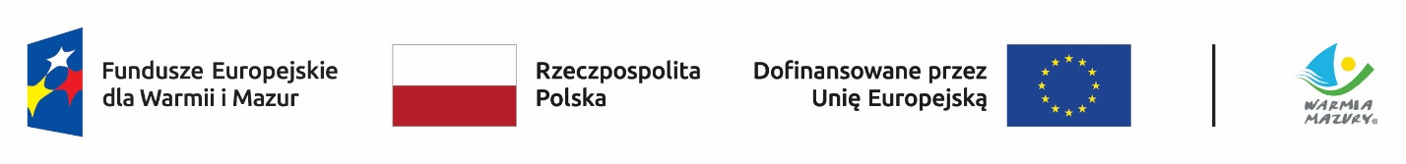

Olsztyn, dnia 29.09.2023 r.
ZP.272.1.100.2023

Wykonawcy uczestniczący w postępowaniu

INFORMACJA, O KTÓREJ MOWA W ART. 222 UST. 5 USTAWY PZP
(informacja z otwarcia ofert)

Dotyczy: postępowania o udzielenie zamówienia publicznego, którego przedmiotem jest: Produkcja materiałów wideo promujących Program Regionalny.

Nr oferty | Firma (nazwa) lub nazwisko  oraz adres Wykonawcy | Cena  w złotych  brutto
1 | Pineapple Grzegorz Bandura  Kielce  NIP 9592028585 | 168 127 zł
2 | Wojciech Kowalczyk SMARTLY: productions  Łódź  NIP 7282415275 | 268 140 zł
3 | Agencja filmowo-reklamowa Aimart Lech Wilczaszek  Bydgoszcz  NIP 8921324463 | 245 000 zł
4 | OSTRO Bartłomiej Osses  Oborniki  NIP 7661787816 | 189 666 zł
5 | PIXELDA DANCE ŁUKASZ KALINOWSKI  Międzylesie  NIP 7411995258 | 153 320 zł
6 | Parkos Media  Białystok  NIP 543 107 98 36 | 150 800 zł
7 | Gospodarstwo Radosnych i Pięknych Michał Krotky  Gliwice  NIP 6312605383 | 60 400 zł
W postępowaniu złożono następujące oferty:

